实验二 基于IP协议的网络攻击

一、实验目的
- 能够认识IP源地址欺骗、ARP欺骗、ICMP重定向攻击等常见的基于IP协议的网络攻击；
- 能够运用工具实现基于IP协议的网络攻击；
- 能够认识攻击对应的防御方法。

二、实验环境
靶机（被攻击主机） Windows 10/ Windows server 2012 + wireshark；
攻击机 kali linux + wireshark + Netwox
注意：各系统根据需要安装wireshark

五、基础技能
- IP源地址欺骗（课内不要求）
  - 实验拓扑如下（主机的IP可根据环境自主设置，交换机可省略）
  - 查看并记录靶机IP地址，在靶机上安装 Wireshark 软件进行监听。
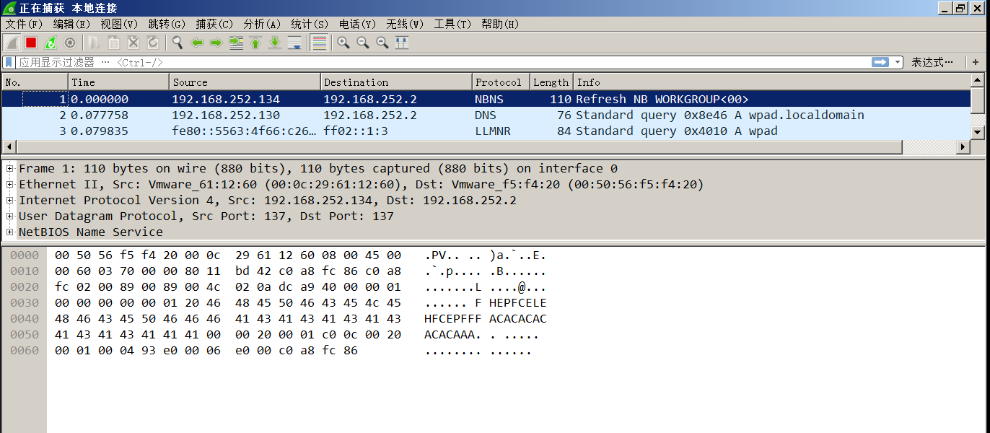

  - 打开另一台主机（或虚拟主机），即攻击机，查看并记录其IP地址
  - 在攻击机上启动 Netwox 工具包，并对靶机进行假冒源IP攻击。
- 运行 netwox 之后，输入数字5：接着，输入工具编号 41：
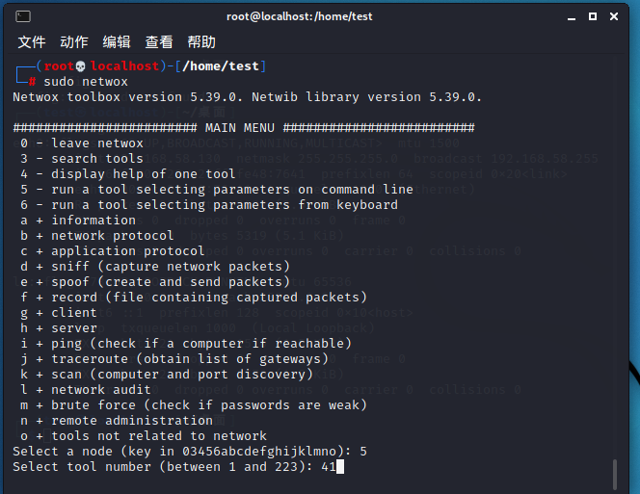
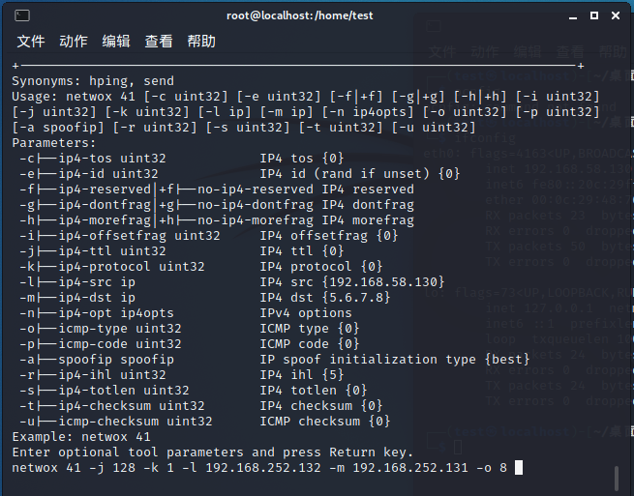
- 输入命令行：-j 128 -k 1 -l 172.16.6.6 -m 192.168.252.130 -o 8
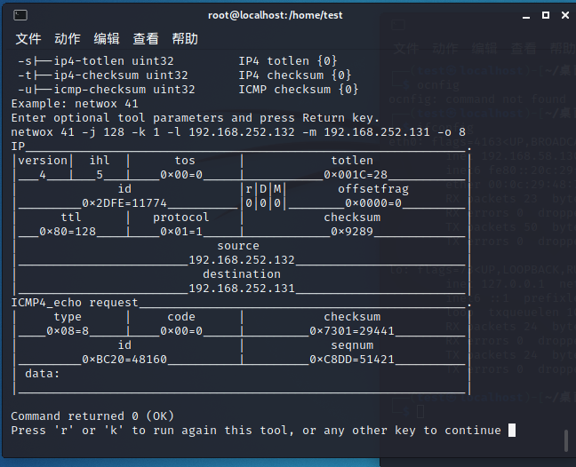
其中：k后面是数字1，在数字1后面是字母l的小写； 第一个IP是假冒的IP（不一定存在） 第二个IP是靶机的IP（被攻击者的IP）。
即攻击者的真实IP为192.168.252.134，假冒IP为172.16.6.6；
靶机（被攻击者）IP为 192.168.252.130
  - 在靶机的 Wireshark中分析查看、记录和分析数据包，判断源IP欺骗是否已成功。

- ARP欺骗
- 实验拓扑如下（主机的IP可根据环境自主设置，但不要用校园网直接做）
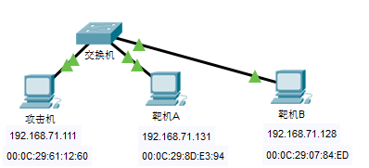
在攻击机和靶机上都安装wireshark软件
- 查看并记录攻击者、靶机A和靶机B的IP地址和MAC地址。
- 利用arp –d 指令清空靶机A和 靶机B的ARP表，并通过互ping产生新的arp表条目。利用arp –a指令查看并记录靶机上新的ARP表。
- 在攻击机上安装并启动netwox（网络测试工具集），输入5，选择工具号80，这个工具用于重复发送ARP 回复（Periodically send ARP replies）。
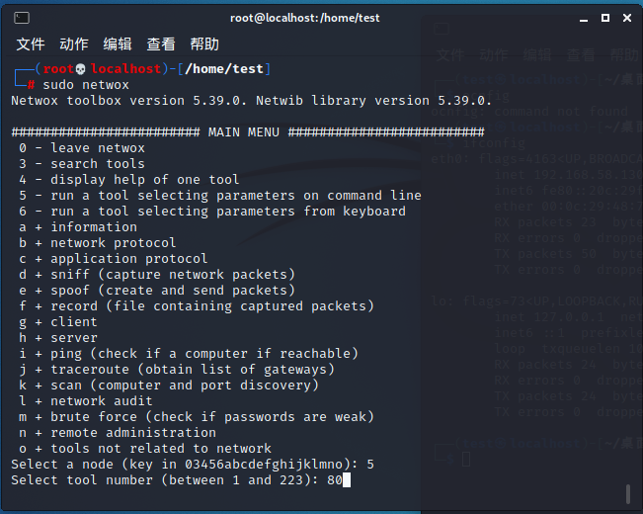
- 将攻击机的MAC地址伪装成靶机B，向靶机A发送ARP Reply
参考指令为：Netwox 80 -e 00:0C:29:61:12:60 -i 192.168.71.128 -E 00:0C:29:8D:E3:94 -I 192.168.71.131
其中第一个MAC地址是攻击机的MAC，第一个IP是要伪装的靶机B的IP，第二个MAC地址是目的主机的MAC地址，第二个IP是目的主机的IP地址。
- 将攻击者C的MAC地址伪装成靶机A，向靶机B发送ARP Reply
参考命令为：Netwox 80 -e 00:0C:29:61:12:60 -i 192.168.71.131 -E 00:0C:29:07:84:ED -I 192.168.71.128
- 查看并记录靶机A和靶机B的ARP表变化
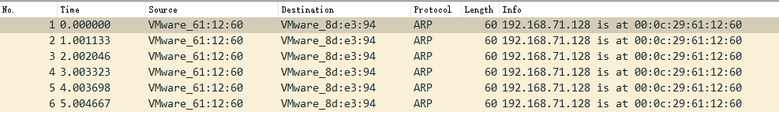
- 查看、记录并分析攻击机、靶机A和靶机B上wireshark捕获的ARP报文

三、进阶技能：Nmap扫描 + 中间人攻击
- 实验拓扑搭建
按照实验环境要求，搭建实验拓扑。下面补充说明FTP服务器的搭建过程，其它部分略。

安装ftp服务
  - 打开服务器管理器，如图：
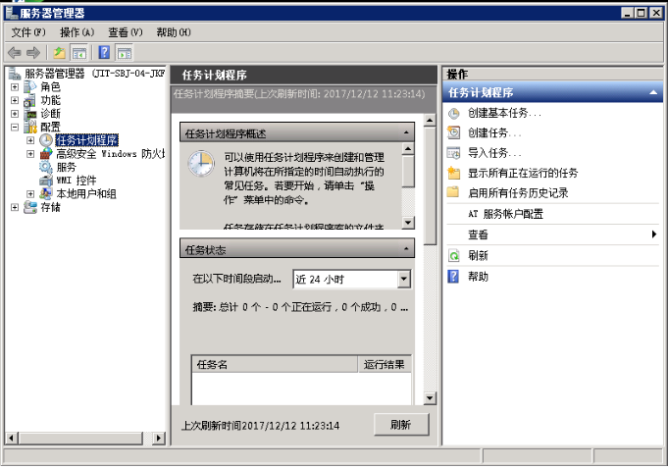
  - 右键点击角色，如图：
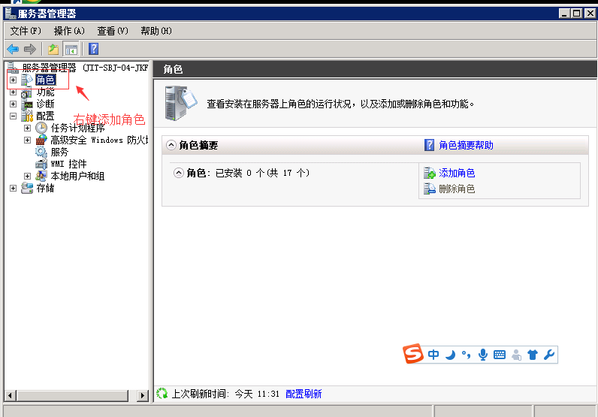
  - 点击添加角色，会出现添加角色向导对话框，如图：
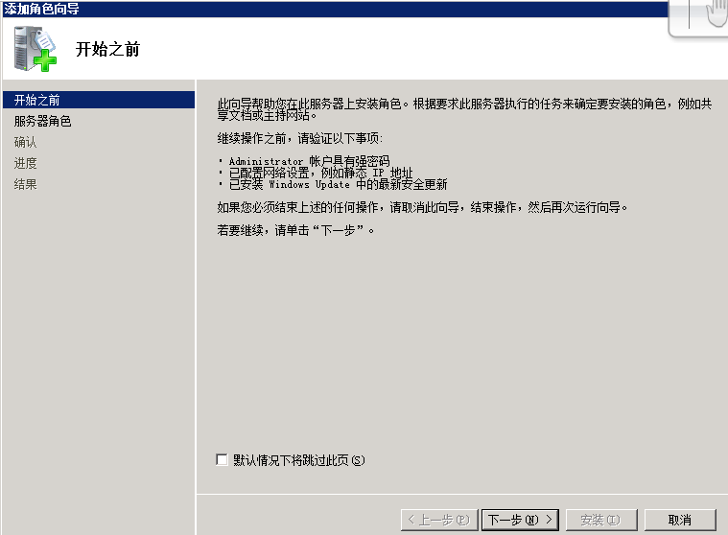
  - 点击下一步，选择要添加的“web服务器（IIS）”
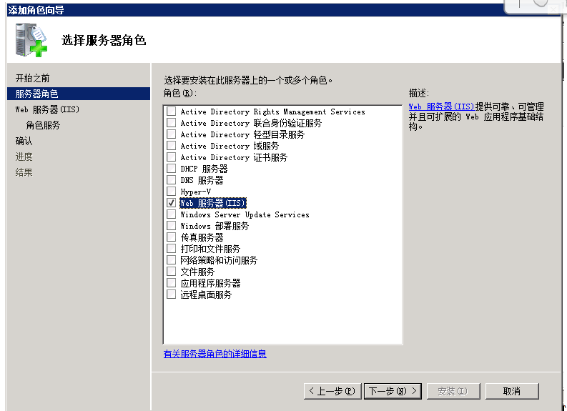
  - 点击下一步，如图：
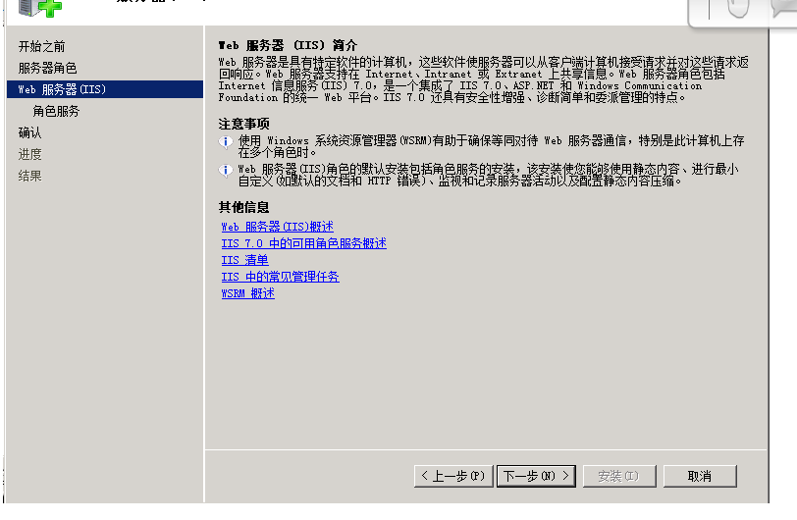
  - 点击下一步，勾选FTP服务器，如图：、
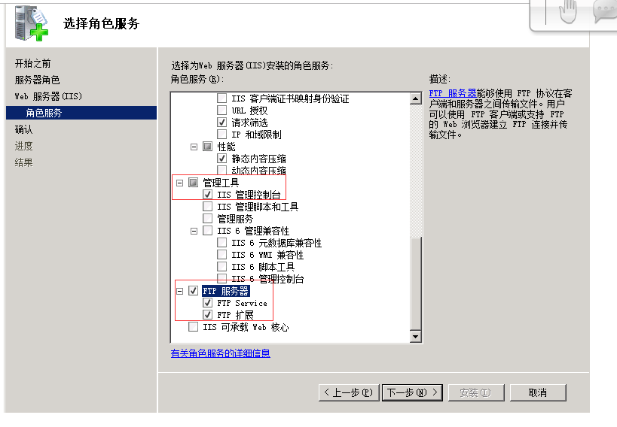
  - 点击下一步，出现确认安装选择对话框，如图：
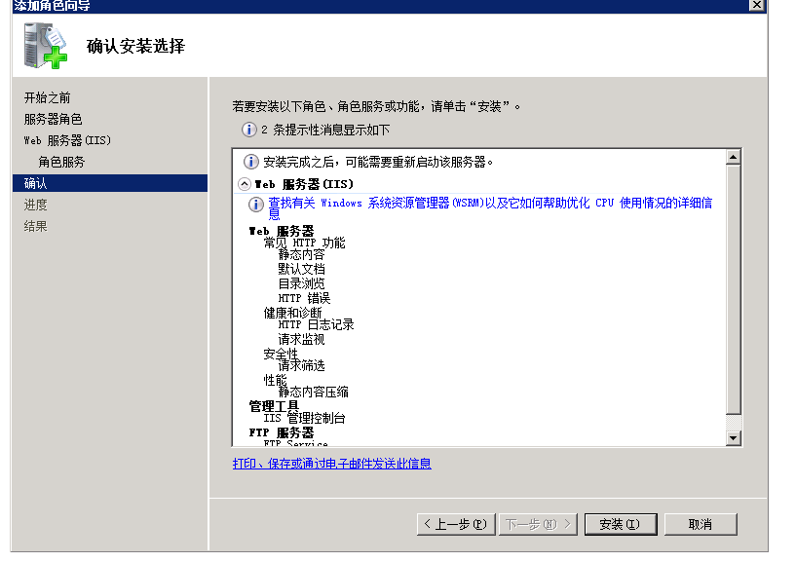
  - 点击安装即可

创建FTP用户
- 找到服务器管理器——配置——本地用户和组，如图：
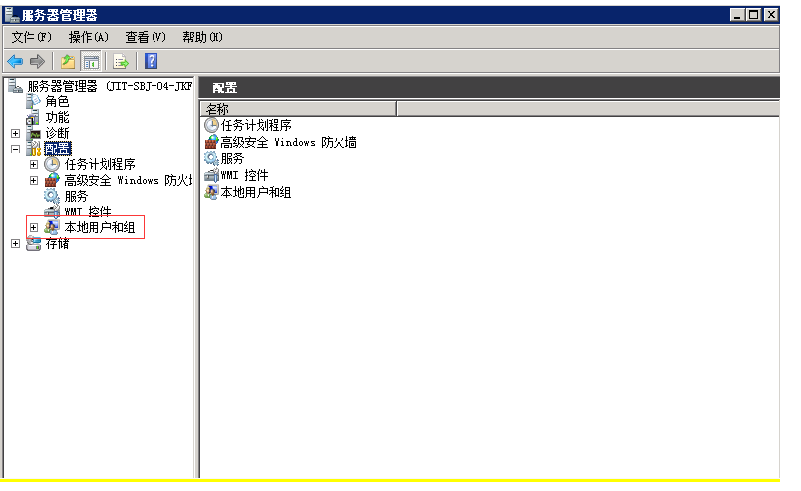
- 找到本地用户和组——用户，如图：
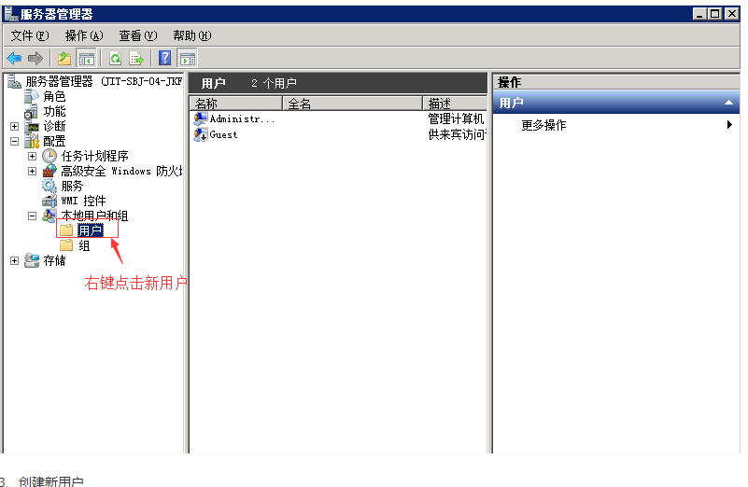
- 创建新用户
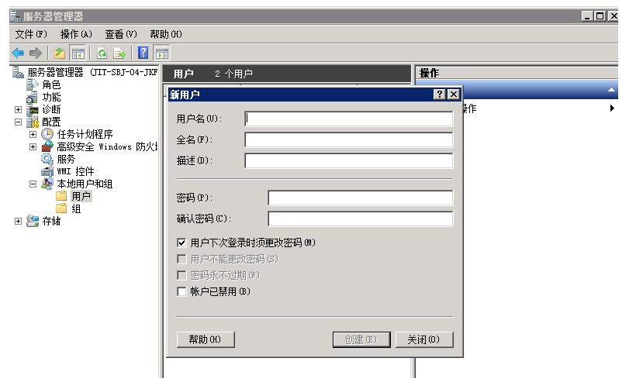

搭建FTP服务器
- 在服务器管理器——角色——web服务器（IIS）——Internet信息服务（IIS）管理器或在控制版面——管理工具——Internet 信息服务(IIS)管理器，如图：
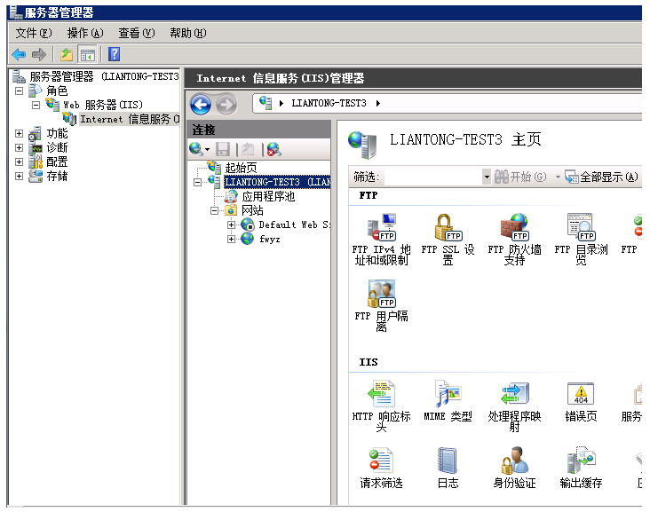
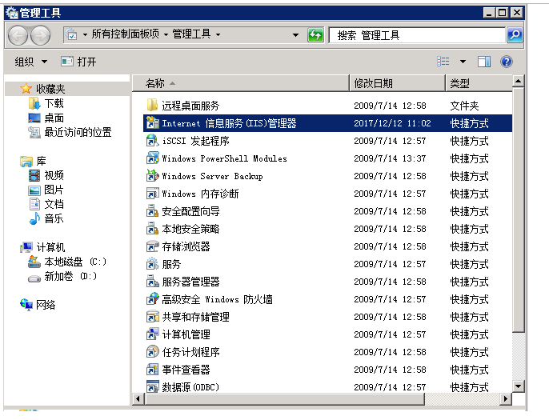
- 打开Internet 信息服务(IIS)管理器，如图：
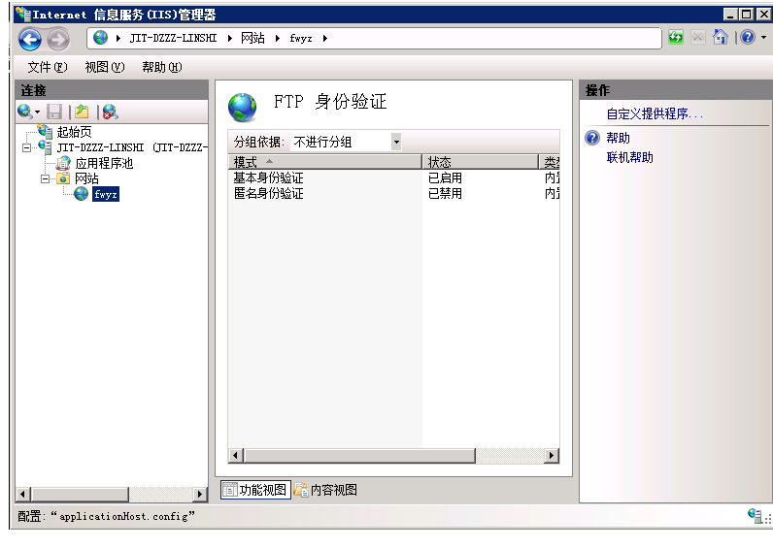
- 在网站右键，选择添加FTP站点，如图：
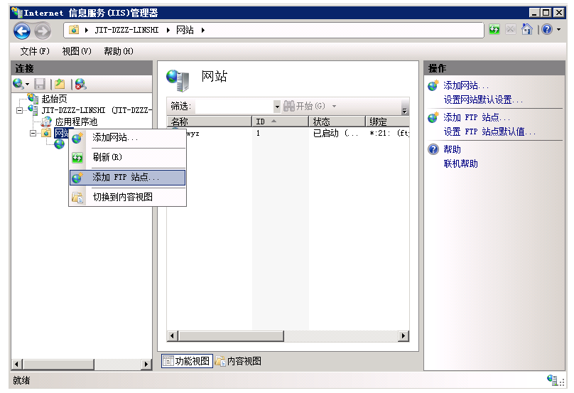
- 显示添加FTP站点对话框，如图：
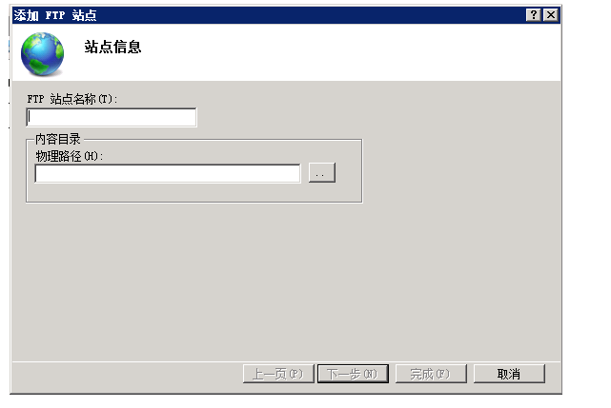
- 输入相关FTP服务器信息，与物理路径，如图：
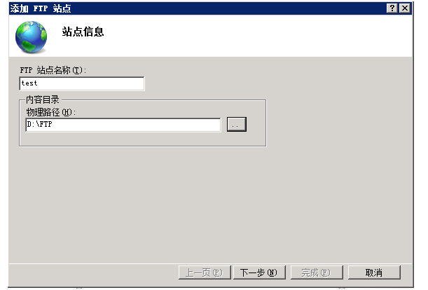
- 点击下一步，无需绑定ssl信息，如图：
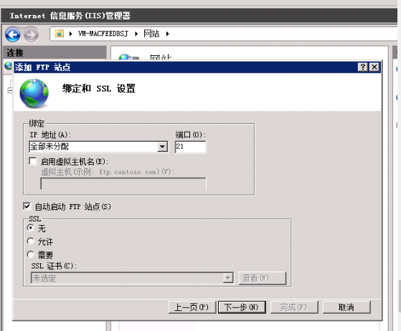
- 点击下一步，配置身份验证和授权信息，或者选择匿名登录，如图：
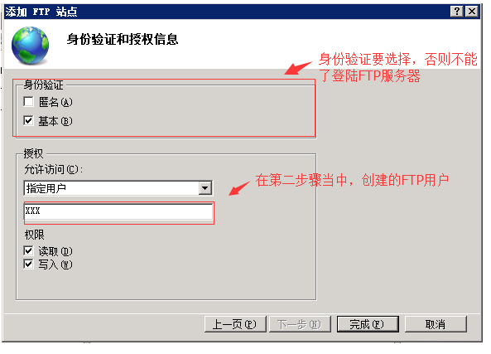
- 点击完成，在网站下方看到刚刚建的FTP服务器，如图：
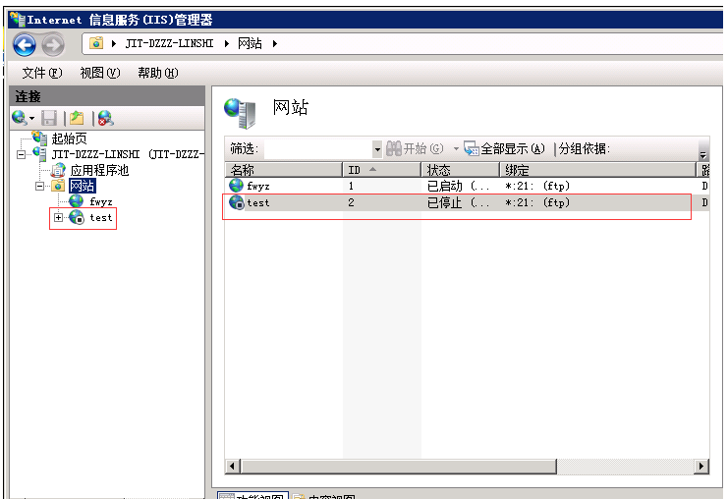
9、在客户机上验证一下
- Nmap扫描
- 在FTP服务器上，启动wireshare抓包。
- 在攻击机上用Nmap工具对网络进行扫描。
root@kali:~# nmap -sS -T4 -A -sC -oA r1 172.16.0.0/24
其中，172.16.0.0/24指的是被扫描网段。
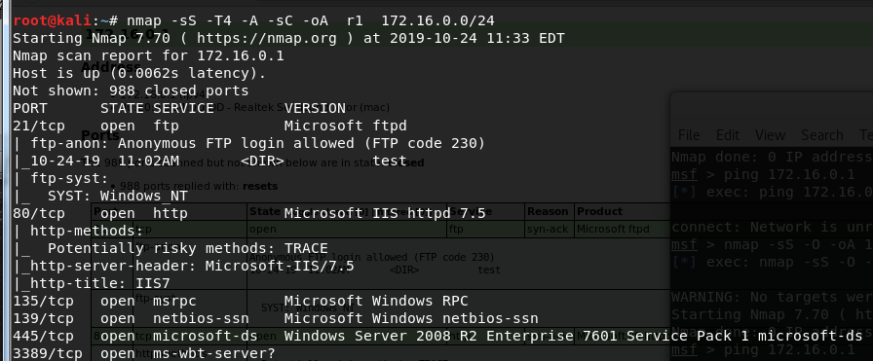
对于新工具，请查看并记录nmap的相关参数。
- 使用命令，以网页形式输出扫描结果
root@kali:~# xsltproc -o r2.htm r1.xml
打开r2.htm分析结果，可以看到ip 172.16.0.1的21端口开放，即该设备开启了FTP服务。
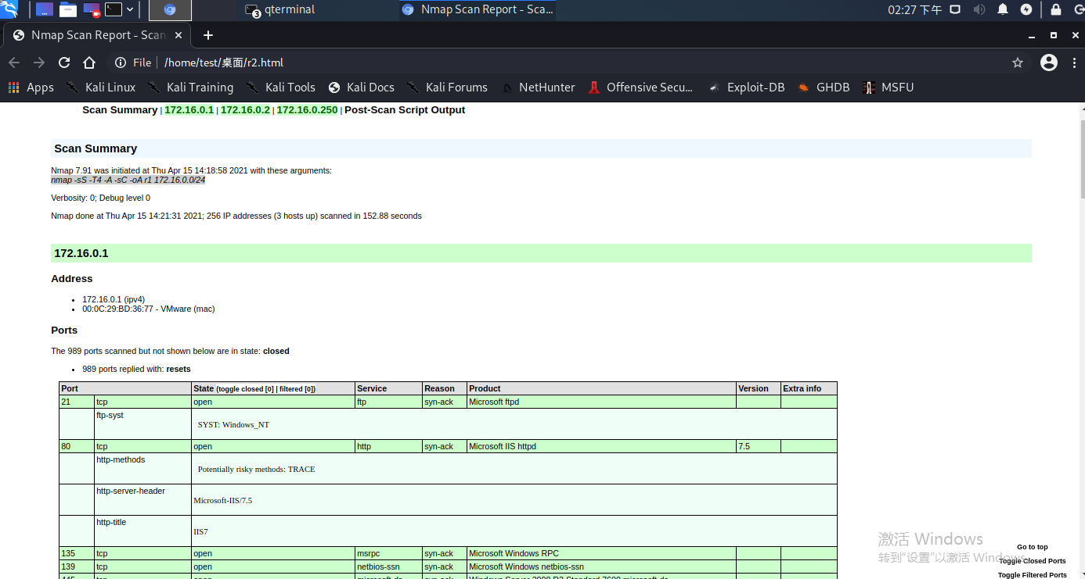
- 基于扫描结果实施中间人攻击
- 查看并记录kali的MAC地址
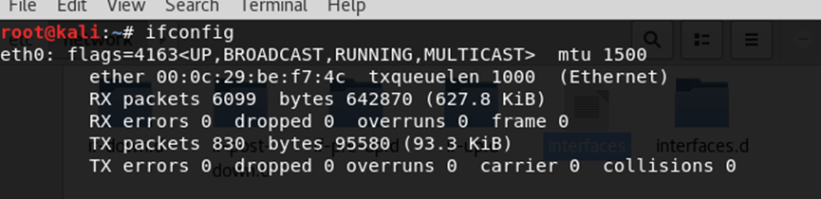
- 在客户端和FTP服务器查看并记录ARP表，并开启wireshark软件进行抓包。
- 在攻击机上用指令发起中间人攻击
root@kali:~# ettercap -i eth0 -T -M arp:remote //172.16.0.1/ //172.16.0.2/
由攻击机冒充FTP服务器（即靶机ip 172.16.0.1），发送ARP响应给客户端172.16.0.2，实现对客户端的ARP欺骗。同时，攻击机冒充客户端向FTP服务172.16.0.1发送ARP响应进行欺骗。若不指定IP，则会对全网段流量进行扫描，并对所有存活主机发起ARP欺骗。
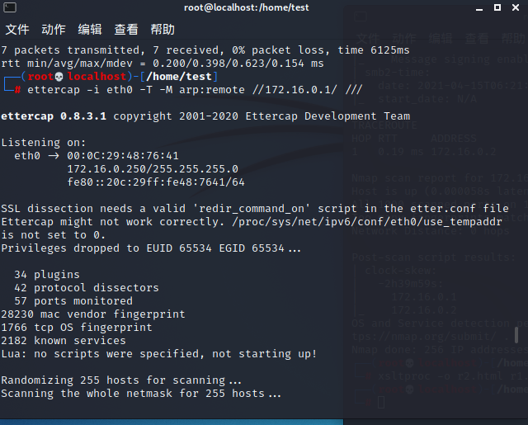
- 攻击机实施ARP欺骗后，在客户端和FTP服务器上，观察、记录并分析ARP报文，查看并分析ARP表。
- 中间人攻击验证
- 在客户端和FTP服务器继续开启wireshark软件进行抓包
- 在攻击机Kali终端输入wireshark，打开wireshark
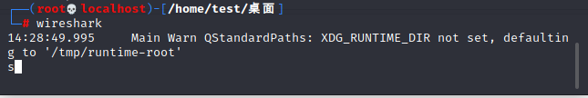
选择网卡eth0
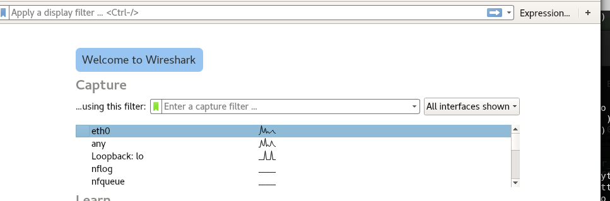
设置过滤条件 ftp
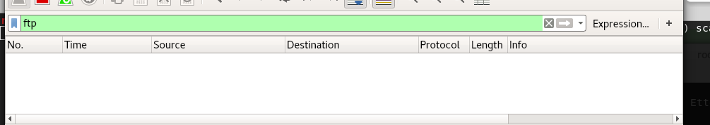
- 客户端进行ftp登录
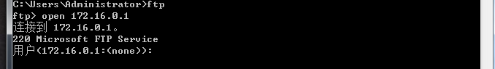
- 在Kali 的wireshark中查看、记录并分析ftp报文
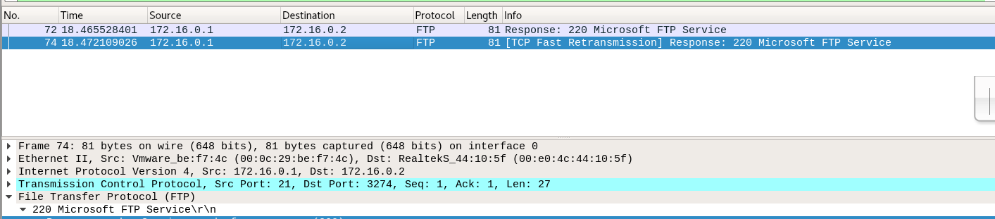
查看172.16.0.1的MAC地址，可以看到和kali的MAC地址相同，完成了中间人攻击
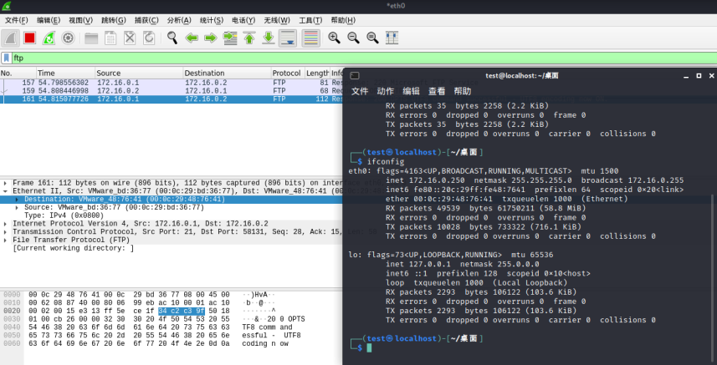
- 记录并分析客户端和FTP服务器wireshark中FTP报文的IP和MAC。
- 在FTP服务器上用netstat –a 和 netstat –s，查看并记录链接统计。
攻击机攻击结束或关闭攻击，在客户端再次FTP服务请求，再记录客户端和服务器wireshark中FTP报文的IP和MAC。

六、思考题
- 除了本次实验的三种基于IP协议的攻击，请举例说明netwox工具可以发起的其它攻击类型，并简述实现过程？
- 参考进阶技能的实施过程，总结网络攻击的一般过程。

